



na warsztaty realizowane w ramach projektu „Poprawa jakości zarządzania w ochronie zdrowia   
poprzez wsparcie procesu tworzenia regionalnych map potrzeb zdrowotnych   
jako narzędzia usprawniającego procesy zarządcze w systemie ochrony zdrowia   
– szkolenia z zakresu szacowania potrzeb zdrowotnych”

Projekt współfinansowany z Europejskiego Funduszu Społecznego w ramach Programu Operacyjnego Kapitał Ludzki. Działanie 2.3 Wzmocnienie potencjału zdrowia osób pracujących oraz poprawa jakości funkcjonowania systemu ochrony zdrowia.

Efektywne działanie przez mapowanie:

kontraktowanie usług i planowanie inwestycyjne

Termin: 29.05.2015 Miejsce: Warszawa

|  |
| --- |
| Dane uczestnika |

**Imię (Imiona) i nazwisko**

|  |
| --- |
|  |

**Zajmowane stanowisko**

|  |
| --- |
|  |

**Komórka organizacyjna (wydział/departament)**

|  |
| --- |
|  |

**Adres e-mail**

|  |
| --- |
|  |

**Telefon**

|  |
| --- |
|  |

|  |
| --- |
| Dane instytucji |

**Nazwa podmiotu**

|  |
| --- |
|  |

**Rodzaj podmiotu**

|  |  |
| --- | --- |
| Szpital | Dysponent środków OZ |

**Adres** (ulica, numer budynku, kod pocztowy, miejscowość)­

|  |
| --- |
|  |

**NIP**

|  |
| --- |
|  |

**Telefon/Fax**

|  |
| --- |
|  |

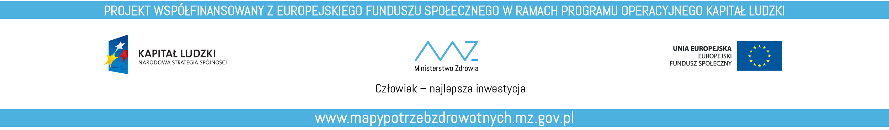



|  |
| --- |
| Informacje dodatkowe |

**Wyżywienie**  **w trakcie warsztatu chciałbym/chciałabym otrzymywać wyżywienie wegetariańskie**

……………………………………………pieczątka Przedsiębiorstwa / Instytucji   
kierujących na warsztat

……………………………………………podpis osoby kierowanej na warsztat

……………………………………………..

podpisy osób kierującej na warsztat

w ramach Przedsiębiorstwa / Instytucji

*Wyrażam zgodę na przetwarzanie moich danych osobowych zgodnie z ustawą z dnia 29 sierpnia 1997 roku o ochronie danych osobowych   
(tekst jedn. Dz.U. z 2002 roku nr 101, poz. 926, z późn. zm.) podmiotom realizującym proces rekrutacji, organizacji szkoleń, zakwaterowania, badań ewaluacyjnych, jak również zadania związane z monitoringiem i sprawozdawczością oraz informacją i promocją w ramach Programu Operacyjnego Kapitał Ludzki. Zostałem poinformowany, że podanie danych osobowych jest dobrowolne, przy czym są one niezbędne dla prawidłowego przeprowadzenia szkolenia. Oświadczam, że zostałem poinformowany, iż przysługuje mi prawo do wglądu w swoje dane, do ich edycji lub poprawiania, żądania zaprzestania ich przetwarzania oraz wniesienia sprzeciwu, co o ich wykorzystywania. Administratorem danych osobowych jest Minister Zdrowia, ul. Miodowa 15 w Warszawie. Administrator danych upoważniony jest do powierzenia przetwarzania moich danych osobowych pomiotom trzecim w zakresie niezbędnym dla prawidłowego przeprowadzenia szkolenia.*

……………………………………………

podpis osoby kierowanej na warsztat

**OŚWIADCZAM, ŻE:** Zostałem(am) poinformowany(a), iż projekt "Poprawa jakości zarządzania w ochronie zdrowia poprzez wsparcie procesu tworzenia regionalnych map potrzeb zdrowotnych jako narzędzia usprawniającego procesy zarządcze w systemie ochrony zdrowia – szkolenia   
z zakresu szacowania potrzeb zdrowotnych” jest współfinansowany ze środków Europejskiego Funduszu Społecznego. Zobowiązuję się do udzielania niezbędnych informacji dla celów monitoringu i ewaluacji w ciągu 12 miesięcy po zakończeniu udziału w projekcie. Powyższe dane przedstawione przeze mnie w związku z ubieganiem się o udział w projekcie „Poprawa jakości zarządzania w ochronie zdrowia poprzez wsparcie procesu tworzenia regionalnych map potrzeb zdrowotnych jako narzędzia usprawniającego procesy zarządcze w systemie ochrony zdrowia – szkolenia z zakresu szacowania potrzeb zdrowotnych” odpowiadają stanowi faktycznemu i są prawdziwe. Jestem świadomy(a) odpowiedzialności prawnej, jaką ponoszę w przypadku podania nieprawdziwych danych.

……………………………………………

podpis osoby kierowanej na warsztat

